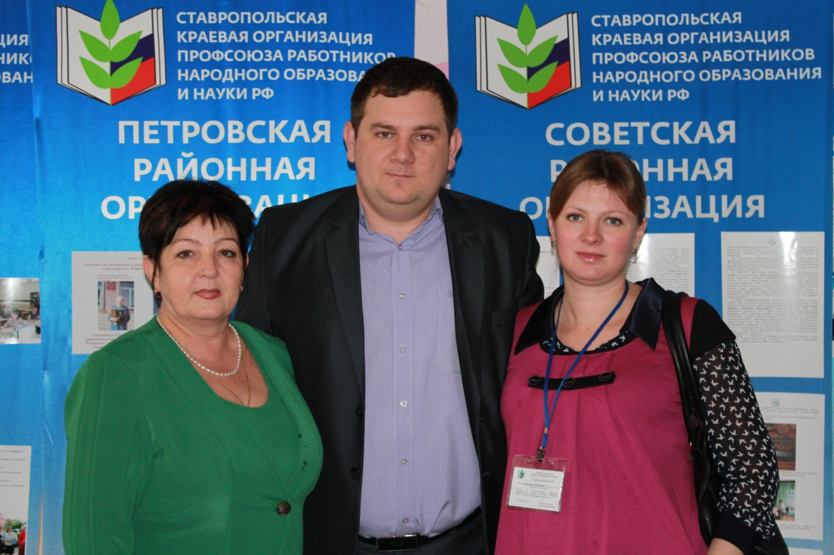

На сегодняшний день в Советской районной организации Профсоюза работников народного образования и науки состоит 52 первичных профсоюзных организации. Охват профсоюзным членством составляет 84 %. Сегодня все руководители образовательных учреждений являются членами профсоюза. За этими цифрами - постоянная кропотливая работа районного комитета по укреплению нашей организации и увеличению профсоюзного членства.

Мы активно работаем над развитием и укреплением социального партнёрства с Управлением образования при администрации Советского муниципального района. Начальник Управления образования Таиса Петровна Пахмутова всегда готова к сотрудничеству. Наша настойчивость, упорство, взаимная поддержка, вдумчивая работа с Управлением образования дают свои результаты и доказали действительную эффективность такого рода Сотрудничества.

Так в 2016 году Советская районная организация выступила с предложением повышения ставок заработной педагогических работников, наше предложение было поддержано начальником Управления Образования администрации Советского Муниципального района Пахмутовой Таисой Петровной и краевой организацией Профсоюза. Благодаря этому, с 1 сентября 2015 года педагогам Советского района впервые в истории были установлены ставки заработной платы выше краевого уровня. Мы считаем, что это наша большая совместная победа.

Сегодня на первый план выходит укрепление социального партнёрства. Наша задача – добиваться того, чтобы к нам прислушивались, с нами работали и на других ступенях власти, только так будет результат.

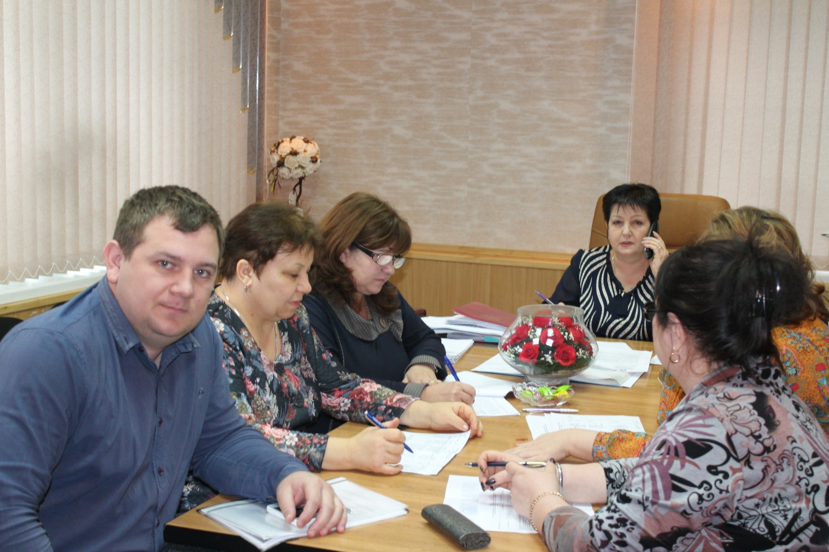

В 2014 году между Управлением Образования АСМР и Советской районной организацией было заключено Отраслевое соглашение по учреждениям, находящимся в введении Управления образования администрации Советского муниципального района Ставропольского края, на 2014 - 2016 годы. Начиная с 2012 года, в районе создана и работает отраслевая комиссия по регулированию социально-трудовых отношений в сфере образования.

На основании данного соглашения председатель Советской районной организации включён в состав практически всех рабочих комиссий при Управлении Образования АСМР и является членом общественного совета при главе администрации Советского муниципального района. Совместно с управлением образования, Советская районная организация регулярно проводит различные конкурсы и мероприятия для работников образовательных учреждений района.

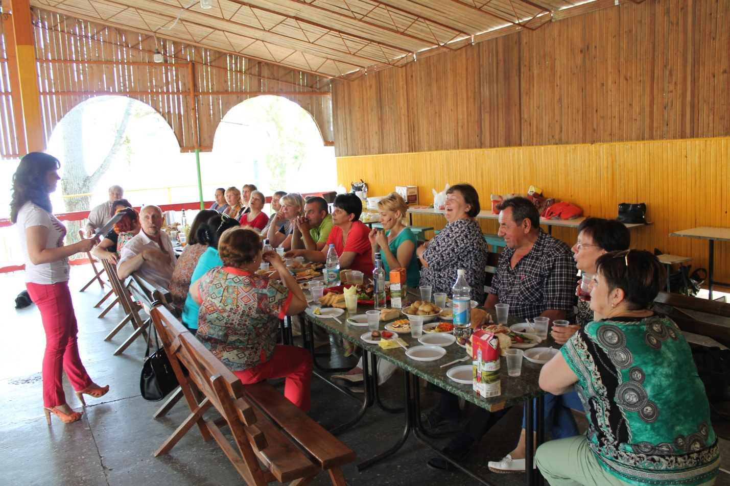

Так в 2015 году на урочище Белоусовка был проведён 54 туристический слёт педагогических работников Советского района. Каждые квартал Советская районная организация совместно с Управлением Образования и УТСЗН Советского района проводит единые «День охраны труда» .

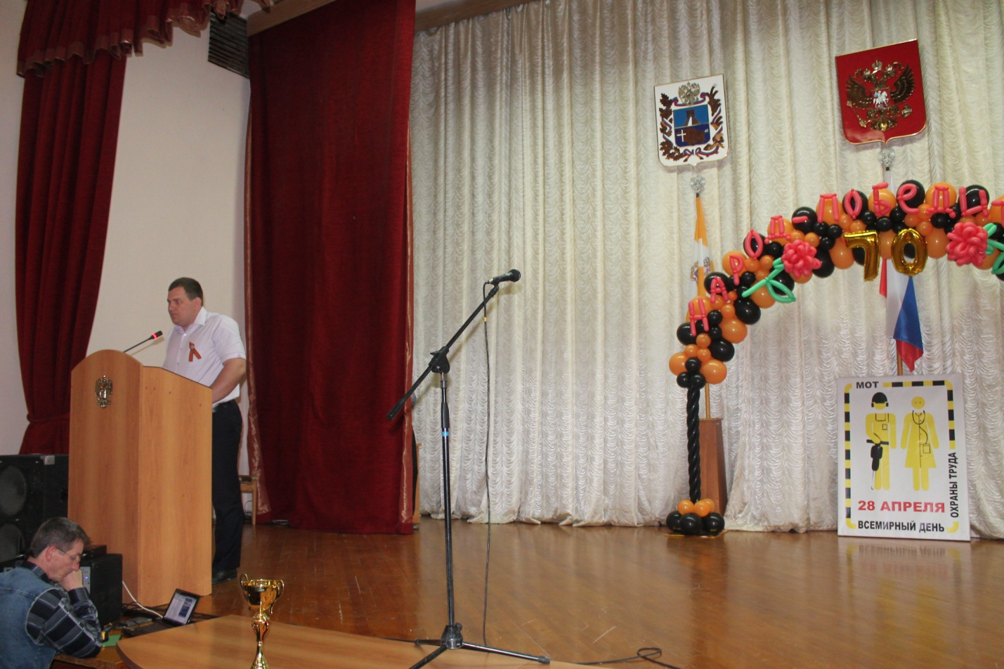

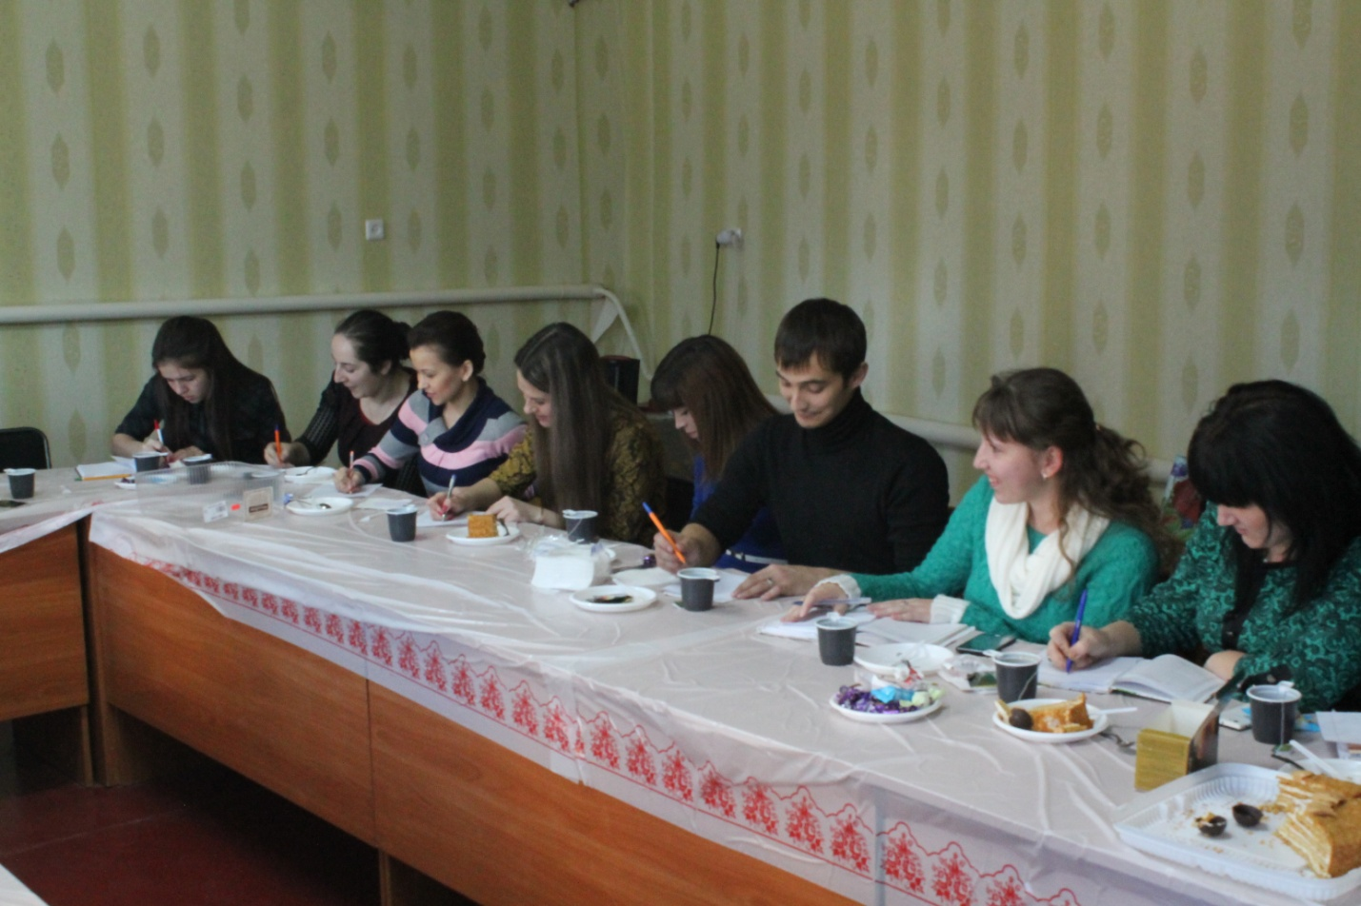

С декабря 2013 года в Советском районе был создан молодёжный совет при Советской районной организации.

И это только малая часть той работы, которую мы проводим и планируем совместно с Управлением образования, и мы надеемся, что наше плодотворное сотрудничество будет продолжено.